答 案（模拟试题四）

一、填空题（每题3分，共42分）
- 0.4 ； 0.8421 。
2、 0.12 。
3、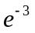， 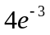。
4、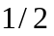，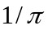， 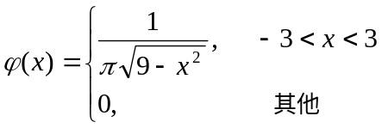。
5、3， 5 ， 0.6286 。
6、 2.333 。
7、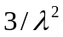, 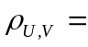 3/5 。
二、计算题（30分）
1、解 （18分）
（1） 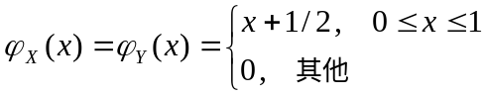
（2） 不独立。
（3） 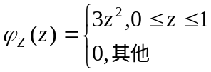
2、解 （1）求的分布律；
（2）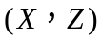的联合分布律：
 | 0 1
0  1 | 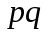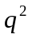  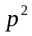 | 
 | 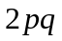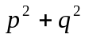
（3）当 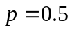时，X与Z独立。
三、应用题（24分）
1、（12分）假设一部机器在一天内发生故障的概率是0.2。若一周5个工作日内无故障则可获10万元；若仅有1天故障则仍可获利5万元；若仅有两天发生故障可获利0万元；若有3天或3天以上出现故障将亏损2万元。求一周内的期望利润。（5.216万元）
解：设表示一周5个工作日机器发生故障的天数，则～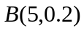，分布律为：
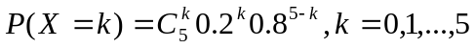
设（万元）表示一周5个工作日的利润，根据题意，的分布律
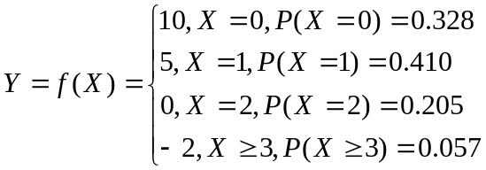
则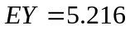（万元）。
2、（12分）将、、三个字母之一输入信道，输出为原字母的概率为0.8，而输出为其它一字母的概率都为0.1。今将字母，，之一输入信道，输入，，的概率分别为0.5，0.4，0.1。已知输出为，问输入的是的概率是多少？（设信道传输每个字母的工作是相互独立的）。
解：设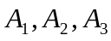分别表示输入，，的事件，表示输出为的随机事件。由贝叶斯公式得：